**残雪再度与诺贝尔文学奖失之交臂，但世界已看见这位中国女作家**

[深圳特区报](https://author.baidu.com/home?from=bjh_article&app_id=1561221324594346)2023-10-05 20:11广东

最受关注的诺贝尔文学奖于10月5日北京时间晚上7点揭晓，今年获奖者是挪威剧作家约翰·福瑟（Jon Fosse），而热门候选人之一、中国湖南作家残雪自从2019年首次入围，已经是第五次“陪跑”。

**残雪近几年是诺贝尔文学奖赔率榜的常客，今年是首次高居榜首。**残雪的作品被誉为“墙内开花墙外香”，在国内并不广为人知，但在国外却备受瞩目。她的作品被翻译成多种语言，以反映现实、剖析人性为主题内核，作品不是按照事先计划好的人物故事情节去展开，而是随作者随心所欲的意境去发展。这种反传统的、分裂性人格的写作手法，和奥地利作家卡夫卡很相似。**这些特点使得残雪的作品在西方文坛备受瞩目，并使她成为诺贝尔文学奖的热门候选人之一。**

残雪受到如此高关注度的另一个原因可能在于她今年出版的小说《新世纪爱情故事》，这本书此前在瑞典上架，由瑞典著名翻译家陈安娜翻译，莫言作品的瑞典文版本大多由她进行翻译。据报道，《新世纪爱情故事》在瑞典出版后掀起了一波“残雪热”，并入围了瑞典最佳翻译文学奖短名单。诺贝尔文学奖评委米卡爱拉·布鲁姆奎斯特（Mikaela Blomqvist）对这部小说给予了高度评价。

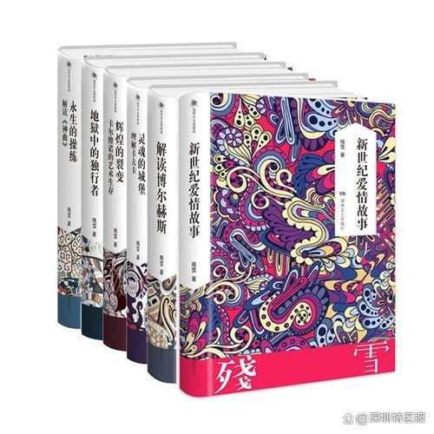

这位迄今从未获得国内权威奖项，常年从事高难度写作、叙事风格外界评价褒贬不一的女性作家为何成为世界文坛不可或缺的重要人物？与诺奖失之交臂的残雪，你读得懂吗？

**一个不平凡的平凡人**

残雪，本名邓小华，1953年生于长沙。她只有小学学历，曾经做过铣工、装配工、车工、赤脚医生、裁缝等多种职业。她没有接受过正规的文学教育，是一个完全靠自学成才的作家。

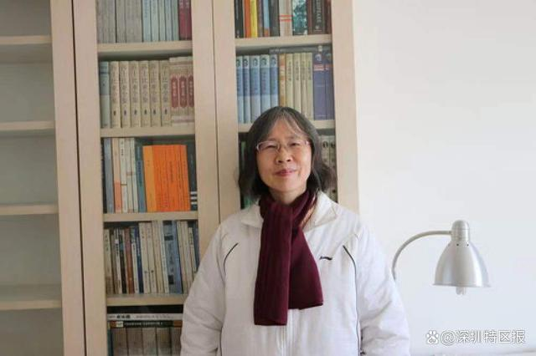

残雪。（图源：湖南文艺出版社）

1985年1月，残雪首次发表小说《黄泥街》，从此开始了她的文学创作之路。至今已有六百万字作品，在国内外出版了十几部小说集和长篇小说。她创作种类丰富，涉及小说、散文、文学评论、哲学、翻译等等。

残雪从事创作30多年来，过着在很多人看来刻板单调，仿佛苦行僧般的生活。她说：“我每天都在阅读，写作，学英语，这是我生活中的重要内容。” 她不用手机，不用微信，不参与社交媒体，不接受采访，不出席颁奖典礼，不参加任何公开活动。她说：“我不喜欢被打扰，我只想专注于我的文学和哲学。”

残雪的英语水平也令人惊叹。她二十多年的英语自学，让她阅读英文小说毫不费力，甚至可以无障碍地看懂英文哲学。她的小说翻译到国外，她自己做自己外文书的校对。

残雪在20世纪80年代就以《黄泥街》《山上的小屋》等先锋小说而著称，是当时中国文坛颇具影响力的先锋派作家之一，90年代后，她的创作更偏重对人类精神世界的探索。

残雪的哥哥、著名哲学家邓晓芒这样评价残雪的写作：“我从来没有见到过这样一种怪诞的写法，而且里面透露出来的那种摧枯拉朽的生命力，隐含一种令人恐惧的危险性……我觉得要能够把残雪的作品评论到位几乎是一件可望而不可即的事，她看来是在孜孜不倦地把自己当作一个谜来破解。”

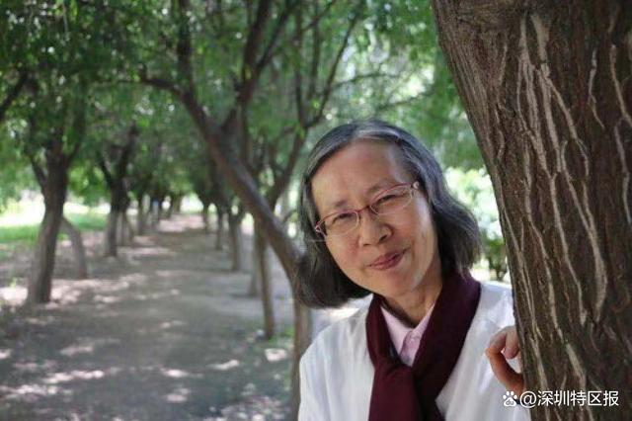

残雪。（图源：湖南文艺出版社）

**一个被世界看见的中国作家**

残雪是作品在国外被翻译出版最多的中国女作家。她的作品被译成英语、法语、德语、日语、韩语、西班牙语等十几种语言，在美国、日本、法国、德国等国家出版了数十种版本。她的小说成为美国哈佛、康奈尔、哥伦比亚等大学及日本东京中央大学、国学院大学的文学教材，作品在美国和日本等国多次被入选世界优秀小说选集。

近年来，残雪是一些国际文学大奖的热门人选。2015年，《最后的情人》获得美国最佳翻译图书奖，是唯一获此殊荣的中国作家。2021年，获得第一届美国《大他者》图书奖终身成就奖，获得英国独立报外国小说奖提名。2019年和2021年两次入围国际布克奖长名单，入围美国纽斯塔特国际文学奖短名单，获得德国最重要的翻译奖项——德国豪斯国际文学奖提名。

残雪的作品受到了众多国外知名作家和评论家的赞誉和推崇。美国作家苏珊·桑塔格说：“如果要我说出谁是中国最好的作家，我会毫不犹豫地说：‘残雪’。虽然，可能只有万分之一的中国人听说过她。” 诺贝尔文学奖评委米卡爱拉·布鲁姆奎斯特称赞残雪是用一种“枝叶横生的复杂方式”来写作。

残雪为什么能够获得如此高度的国际认可和赞赏呢？原因之一是她的作品具有强烈的现代性和普遍性。有人将她誉为“中国的卡夫卡”。她不拘泥于现实主义的写作方式，而是采用了象征主义、超现实主义、魔幻现实主义等多种文学手法，创造了一个充满变形、错位、梦幻、荒诞的文学世界。她的小说不是简单地描写中国的社会和历史，而是通过对人类生存状态的深刻反思，探讨了普遍的人性、道德、信仰、自由等主题。她的作品具有强烈的哲学性和批判性，对现代文明和人类精神提出了尖锐的质疑和挑战。

原因之二是她的作品具有独特的语言和风格。她的语言简洁而富有力量，既有中国传统文化的底蕴，又有西方现代文学的影响。她善于运用比喻、象征、隐喻等修辞手法，使她的小说富有诗意和美感。她的风格大胆而创新，既有现实主义的细节描写，又有超现实主义的想象力。她的小说结构复杂而精巧，既有线性的叙事方式，又有非线性的跳跃和穿插。她的小说形式多样而灵活，既有传统的长篇小说，又有新颖的微型小说。

原因之三是她的作品具有真实的情感和人性。她在揭露人性中最卑劣、最丑恶、最龌龊的一面的同时，也展现了人性中最温柔、最美好、最纯真的一面。她在批判现代文明中最黑暗、最沉重、最压抑的一面的同时，也表达了对自由、爱情、信仰等价值观念的追求和向往。她在创造一个充满变形、错位、梦幻、荒诞的文学世界的同时，也折射出一个真实而复杂的社会和历史。

残雪是一个被世界看见的中国作家。她用自己独特而优秀的作品，在国际文坛上赢得了无数读者和评论家的敬佩和喜爱。她用自己坚持而勇敢的创作态度，在中国文学史上留下了不可磨灭的印记。她用自己真诚而深刻的情感和人性，在人类文明中发出了不可忽视的声音。

**一个不断进取的文学探索者**

残雪曾说：“诺贝尔文学奖也不过是个以通俗作品为主的文学奖罢了，含金量很低吧。” 她并不把诺贝尔文学奖当作自己写作目标或标准，而是以自己内心的要求为准绳。她说：“我已经60多岁了，功名利禄对我意义已经不大。我只需要专心对艺术、文学本身负责。文学给了我丰美的精神生活，也让我的日常生活感到畅快。”

残雪的创作方法被称为“自动写作”，她曾解释说：“你大概也听说过我是‘自动写作’，一旦发动起来进入那种境界，我的情绪流动的方向是非常精确的，从未有过偏离……我干脆利落，从来不说题外的话，只专注于自己的自由表演。从这点来看，我大概属于最纯粹的艺术家吧。”这种方法使她能够深入探索人类心灵和灵魂的层面，并揭示人类在极端环境下的反应和选择。她说：“我想写出人类生存的悲剧，写出人类最原始的本能。”

残雪坚信自己的作品是为未来写作的，是为年轻人写的。她认为自己的作品需要反复阅读才能理解其深层含义。这种对未来和年轻读者的期待，也反映了她对文学创新和发展的深厚信念。